Título: ¿Qué es la concavidad?
Formato: Animación
Autor: Jorge Arturo León Rivera
Libreto: Edgar Andrés Castro Peña
Realizador: Natalia Rivera
Asignatura: Matemáticas II
Programa: Administración de Empresas
Unidad: 3
Pantalla: 8
Comentario: Las gráficas usadas en este guion son muy fáciles de exportar desde Desmos, si se necesitan, por favor pedírselas al instruccional.

Imagen | Locución | Imagen o subtítulos
Cabezote |  | ¿Qué es la concavidad?
 | La concavidad es la forma de un objeto que se curva hacia adentro. | Mostrar un mosaico de objetos cóncavos, por ejemplo: 02B44412, 02B44412, 03A46224 y 02A14G67.
Mosaico de gráficas cóncavas. | Ahora bien, si nos enfocamos en el campo de las matemáticas, podemos decir que la concavidad es la característica de una gráfica que adquiere una forma cóncava. | 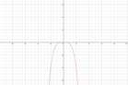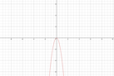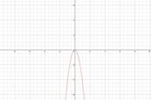
Imagen en pantalla. | Una función es cóncava hacia arriba si se abre hacia arriba, | 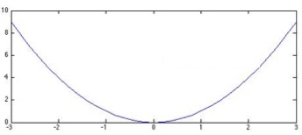
Imagen en pantalla. | y cóncava hacia abajo si se abre hacia abajo. | 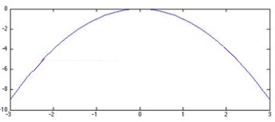
Poner en pantalla completa la imagen completa de la gráfica y hacer zoom sobre el recuadro azul (que no debe aparecer en pantalla). | La concavidad no tiene nada que ver con el aumento o disminución de la función, pues una función puede ser cóncava hacia arriba | 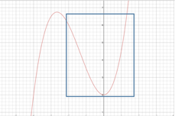
Poner la flecha. | y puede ir aumentando | 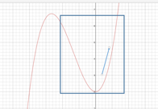
Cambiar la flecha. | o disminuyendo. | 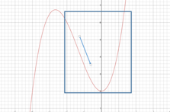
Cambiar el zoom hacia el lado izquierdo de la gráfica. | Del mismo modo, una función puede ser cóncava hacia abajo | 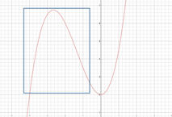
Poner la flecha. | y puede ir aumentando | 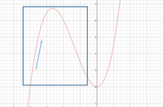
Cambiar la flecha. | o disminuyendo. | 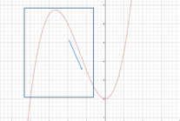
Mostrar la imagen. | Por otra parte, y en palabras de la Real Academia de la Lengua, un punto de inflexión es allí donde una curva se tuerce, es decir que es un punto en el que una curva cambia de concavidad. | 